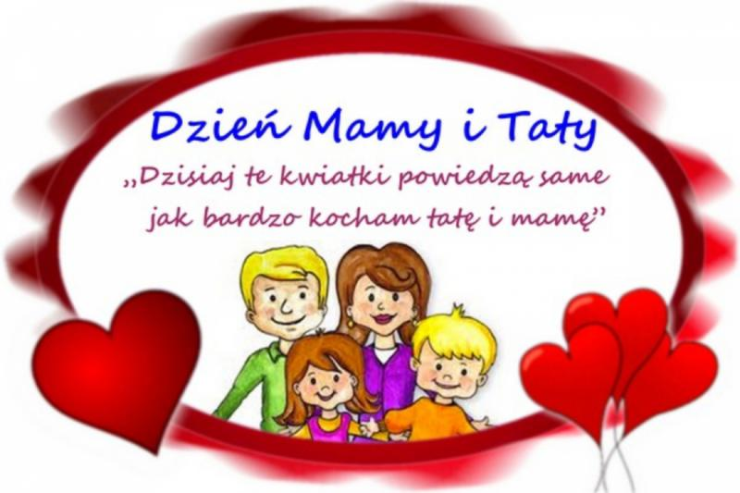

TEMATYKA KOMPLEKSOWA: „ ŚWIĘTO MAMY I TATY”.

Opracowała Bożena Jeziorska.

Witam Was kochane dzieci oraz Rodziców! I zapraszam do wspólnej zabawy.
W tym tygodniu będziemy realizować temat, o osobie którą kochacie najbardziej na świecie. Na pewno już wiecie kto to taki! No właśnie to Mama! Za kilka dni będziemy obchodzić Dzień Matki - 26 maja.
I dlatego w tym nowym tygodniu porozmawiamy sobie o… cudownych, najpiękniejszych Mamusiach i szczęśliwej rodzinie.
Mama i Tata to słowa, które są synonimem miłości, dobra, ciepła rodzinnego i szczęścia. Dla małego dziecka Rodzice to najważniejsze osoby w jego życiu.
Bliskie, serdeczne relacje z rodziną i krewnymi to podstawa szczęśliwego funkcjonowania każdego z nas.
Poniedziałek 25.05.20 r - zajęcia popołudniowe.
1.Na początek troszkę ruchu przy piosence Alvaro Soler „ Sofia”.

https://www.youtube.com/watch?time_continue=76&v=0VuUuz_ZVNI&feature=emb_logo

2. A teraz wysłuchajcie opowiadania i odpowiedzcie na kilka pytań;
,,Jak Tomek pomagał mamusi” – Bożena Forma .
Tomek wracał z przedszkola do domu. Prawie wcale się nie odzywał. W przedszkolu pani rozmawiała z dziećmi o tym, co to znaczy być samodzielnym. Tomek potrafił pięknie złożyć swoją bluzę. Już w czasie wakacji ćwiczył to z mamusią. W przedszkolu zawsze odkładał zabawki na swoje miejsce. Ale czy tak naprawdę w domu zawsze wszystko robi sam? – Od dzisiaj będzie inaczej – postanowił. Kiedy tylko wszedł do domu równo ustawił swoje buty w przedpokoju. Poskładał ubrania, umył starannie ręce i usiadł do stołu. Podczas jedzenia wcale nie poplamił bluzy. Potem układał książki na swojej półce i pomagał mamusi w pieczeniu ciasta. Wieczorem, kiedy leżał w łóżku do pokoju weszła mamusia. Usiadła na brzegu łóżka i delikatnie pogłaskała go po głowie. – Bardzo mi dzisiaj pomogłeś. Nigdy nie myślałam, że tyle rzeczy potrafisz zrobić sam. Myślę, że zawsze mogę na ciebie liczyć. Tomkowi zrobiło się bardzo miło. – Kocham cię mamusiu. Naprawdę będę się starał.
Jak miał na imię chłopiec w opowiadaniu?
O czym rozmawiała pani z dziećmi w Przedszkolu?
Jak zachowywał się Tomek po powrocie z Przedszkola?
Powiedzcie jak Wy pomagacie swojej mamie?

3.„ Kwiat z dłoni”- przeliczanie w zakresie 1-5, rozwijanie ekspresji plastycznej.
Drogi Rodzicu przygotuj dziecku dłonie wycięte z papieru, papierowe kwiaty, listki ,kokardki, klej.
Dziecko przelicza swoje palce u jednej i drugiej dłoni, przeliczają palce papierowych dłoni. Następnie naklejają dłonie na karton, na każdym palcu naklejają kwiatek, przeliczają kwiaty. Ozdabiają kwiaty listkami i kokardką. I bukiet dla mamy gotowy ! Powodzenia!

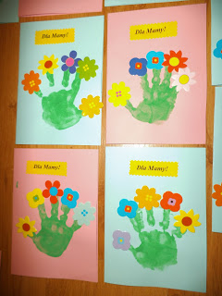

4 .Posłuchajcie piosenki „Kocham Cię,Ti Amo,Je Taime”.

https://www.youtube.com/watch?time_continue=115&v=IdxQW3jqYtA&feature=emb_logo

5.Zabawa relaksacyjna - Masaż „List do mamy” Dziecko siedzi za plecami mamy , rysuje obrazki na jej plecach według instrukcji czytanej przez mamę .
Kochana mamo (rysujemy serce i wykrzyknik)
Uśmiechnij się do mnie wesoło (rysujemy uśmiech)
Zróbmy razem duże koło (rysujemy koło)
Poskacz ze mną w kałuży („chlapiemy” plecy paluszkami, pstrykanie wszystkimi
palcami)
Szczególnie po wielkiej burzy (rysujemy błyskawicę)
Narysujmy razem słonie (powoli kroczymy wewnętrzną stroną dłoni)
Małe żółwie, może konie (szybko, z wyczuciem stukamy dłońmi zwiniętymi w pięści)
Piękny bukiet zrobię sam (rysujemy kwiatka)
I w prezencie Tobie dam (przytulamy mamę siedzącą przed nami)
Wtorek- 26.05.20 rok

1. „Podaj woreczek” – zabawa w parach.
Dzieci stoją w parach, ( może być rodzic, rodzeństwo) - tyłem do siebie, dotykając się plecami, pośladkami i nogami. Nogi w lekkim rozkroku, stopy mocno przylegają do podłogi. Jedno z dzieci z pary trzyma w ręku woreczek gimnastyczny. ( może być piłeczka, maskotka, woreczek z ryżem itp.) Na sygnał Rodzica:” Hop „ dzieci przekazują sobie woreczek, wykonując skręt tułowia raz w lewą, raz w prawą stronę. Należy zwrócić uwagę, by dzieci starały się nie odrywać stóp od podłoża oraz nie odsuwały się od siebie. Zabawa może być prowadzona w różnym tempie, w zależności od instrukcji Rodzica.

2.„Sufit – podłoga” – dzieci maszerują po pokoju w rytm dźwięków wystukiwanych przez Rodziców. Podnoszą wysoko kolana.
Na hasło Rodzica Sufit stają na palcach i podnoszą ręce. Na hasło Podłoga kładą się na brzuchu.

3. Oglądanie bajki „ Rodzina Treflików”.
https://www.youtube.com/watch?time_continue=10&v=0jtgdb758l4&feature=emb_logo

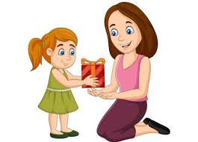

„Moi Rodzice” – rozwijanie mowy poprzez swobodne wypowiadanie się na temat swoich rodziców. Dziecko porusza się w rytm dowolnej muzyki, w czasie pauzy dziecko zatrzymuje się i dzieli się swoimi obserwacjami np. tata naprawia szafkę, mama prasuje itd. Wszystkie czynności dziecko pokazuje ruchem.

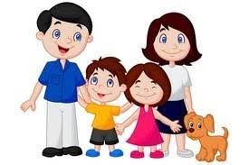

Nauka wiersza na pamięć pt. „Rodzinny spacer” Bożena Forma
Mama, tata,
ja i brat
na spacer idziemy.
Nawet kiedy
pada deszcz
wszyscy się śmiejemy.
Ze mną razem
bawią się
tata, brat i mama.
Taka moja właśnie jest, rodzina kochana.

Nauka piosenki „Tralala dla mamy i taty”.

https://www.youtube.com/watch?v=Iu10fUq1r_w
Tralala dla mamy i taty”- piosenka
- Moja mama jest kochana,
moja mama wszystko wie.
Kiedy do mnie się uśmiecha
tak zaśpiewam jej.

Ref. Tralala, trampampam,
najpiękniejszą mamę mam.
Tralala, trampampam,
zaraz mamie buzi dam.

2.W domu, sklepie, na spacerze
z moim tatą nie jest źle.
Gdy prowadzi mnie za rękę
to uśmiecham się.

Ref. Tralala, trampampam,
ja fajnego tatę mam
Tralala, trampampam,
mamie, tacie buzi dam.

Niedokończone zdania – zabawa gramatyczna
Dziecko kończy po kolei czytane przez rodzica zdania :
- Moja mama( tata) ma na imię…
- Moja mama( tata) jest…
- Z mamą( tatą) najbardziej lubię…
- Gdy mama( tata) jest smutna(y), to ja…
- W domu mama( tata) najczęściej…
- Mama( tata) lubi najbardziej…
- Mama( tata) najczęściej śmieje się, gdy…
- Pomagam mamie(tacie) w…
- Mama( tata) jest zdenerwowana(y), gdy…
- Chciałabym (chciałbym) ofiarować mojej mamie( tacie)…
Pokoloruj serce dla Mamy.
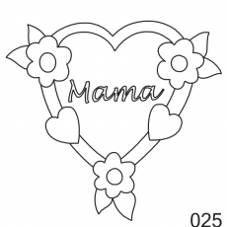

Pokoloruj serce dla Taty.
.

Serce na patyku dla mamy
Serca na patyku wykonane z gliny samoutwardzalnej lub masy solnej, to prosty pomysł na twórczą aktywność nawet dla najmłodszych dzieci.
Wystarczy rozwałkować placek grubości około 0,5 cm, następnie ułożyć go na koronce i przewałkować kolejny raz delikatnie. W ten sposób od spodu odbije nam się pięknie motyw koronki. Następnie z pomocą foremki do wycinania ciasteczek lub odrysowując wykałaczką wycinamy kształt serce.
Następnie wbijamy delikatnie w nasze serca wykałaczki, które posłużą do trzymania.
Tak przygotowane serca zostawiamy do wyschnięcia na około 12h. Po tym czasie będą gotowe, teraz wystarczy przyczepić do nich sznurkowe lub kolorowe kokardki.
Serca można oczywiście pomalować również farbami . Serca na patyku pięknie się prezentują wbite w ziemię w doniczce z kwiatami jako oryginalna kompozycja.

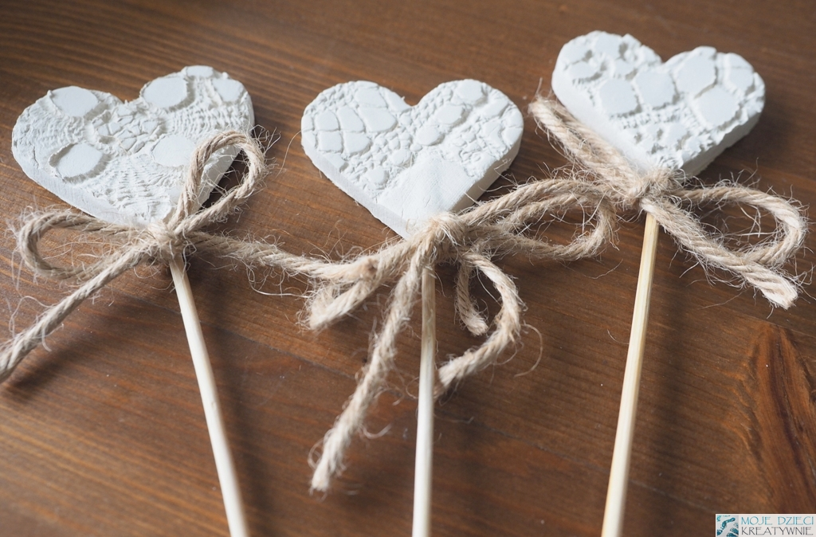
Środa- 27.05.20 r.
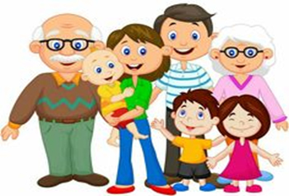

Zabawa muzyczno-ruchowa wg M. Bogdanowicz „Praczki”

Tu lewą mam rączkę, a tu prawą mam,
jak praczki pracują, pokażę ja wam.

Tak piorą, tak piorą przez cały boży dzień. (× 2)
Tu lewą mam rączkę, a tu prawą mam,
jak praczki pracują, pokażę ja wam.

Wieszają, wieszają przez cały boży dzień. (× 2) Podnoszą obie ręce do góry.
Tu lewą mam rączkę, a tu prawą mam,
jak praczki pracują, pokażę ja wam.

Prasują, prasują przez cały boży dzień. (× 2) Dłoń zaciskają w pięść i przesuwają w poziomie
Tu lewą mam rączkę, a tu prawą mam,
jak praczki pracują, pokażę ja wam.

Składają, składają przez cały boży dzień. (× 2) Kładą naprzemiennie prawą dłoń na lewej.
Tu lewą mama rączkę, a tu prawą mam,
jak praczki pracują, pokażę ja wam.

Tańcują, tańcują przez cały boży dzień. (× 2) Kołyszą się w prawo i lewo.

Źródło https://www.youtube.com/watch?v=AF3THj6Pmw0
A teraz czas na zabawę paluszkową.

Źródło https://loogomowa.pl/zabawy-paluszkowe/

Gdy się rączki spotykają,
To od razu się witają (podanie dłoni)
Gdy się kciuki spotykają,
To od razu się witają (kciuk dotyka kciuk)
Gdy się palce spotykają,
To od razu się witają (palce jednej dłoni dotykają palce drugiej dłoni.

Wysłuchanie wiersza” Moja rodzina” I. Zbroszczyk

„Moja rodzina”
Mama, tata oraz brat
to rodzina – to mój świat.
Wszyscy razem się kochamy,
bardzo sobie pomagamy.
Mama jest od przytulania
i buziaków nam dawania.
Tata nosi nas na rękach,
chociaż czasem trochę stęka.
Brat choć starszy, to jest miły.
Ma odwagę, dużo siły.
Wciąż wymyśla fajne sprawy
i zadania, i zabawy.
Mruczek to rodzinny kotek,
który zabrał babci motek,
lecz nie zrobił z wełny szala,
tylko z motkiem długo szalał.
Babcia z dziadkiem przyjeżdżają
i nas wtedy zabierają
na pikniki i spacery,
hulajnogi i rowery.
Gdy rodzinka jest w komplecie,
to nie często – sami wiecie…
Wtedy teatr odwiedzamy
albo razem w scrabble gramy.
I tak mija nam ten czas.
Raz jest kino, a raz las.
Lecz nieważne, co robimy.
Razem dobrze się bawimy.

Postaraj się odpowiedzieć na pytania:
Kto należał do rodziny chłopca?
Co rodzina lubi robić razem?
Co dzieci robią z babcią i dziadkiem?
Czy chłopiec lubi swoją rodzinę?

RODZINA to nie tylko mama, tata, siostra czy brat. To również dziadkowie, ciocia i wujek, kuzyn i kuzynka.
Drodzy rodzice- pokażcie Dzieciom album z rodzinnymi zdjęciami. Spróbujcie nazwać poszczególne osoby na fotografiach (np. To jest dziadek Adam, to jest ciocia Basia itd.)
Jeśli dziecko nie rozpoznaje wszystkich, wyjaśnijcie wspólnie kim oni są.

Zabawa „Podróż poduszkowcem”.

Potrzebujesz małej poduszki –„jaśka”,( jeśli bawisz się z rodzicami, rodzeństwem każda osoba musi mieć poduszkę). Teraz wszyscy usiądźcie na poduszkach i wyobrażajcie sobie, że wyruszacie oglądać świat z góry!
Uwaga startujemy 1…,2….3…., lecimy! (naśladuj odgłos samolotu np.: wziuuuuuuuuu) siedząc na poduszkach poruszajcie się tak, jakbyście naprawdę lecieli! Następnie każda osoba po kolei opowiada co widziała lecąc poduszkowcem, np. Lecę wkoło wieżowca, widzę tatę i dziecko, jak grają w warcaby; lecę nad lasem, widzę wystraszonego zajączka; lecę nad chmurami, wyglądają jak zaspy śniegu.

Kochani 26 maja będziemy obchodzić Dzień Matki, a 23 czerwca – Dzień Ojca.
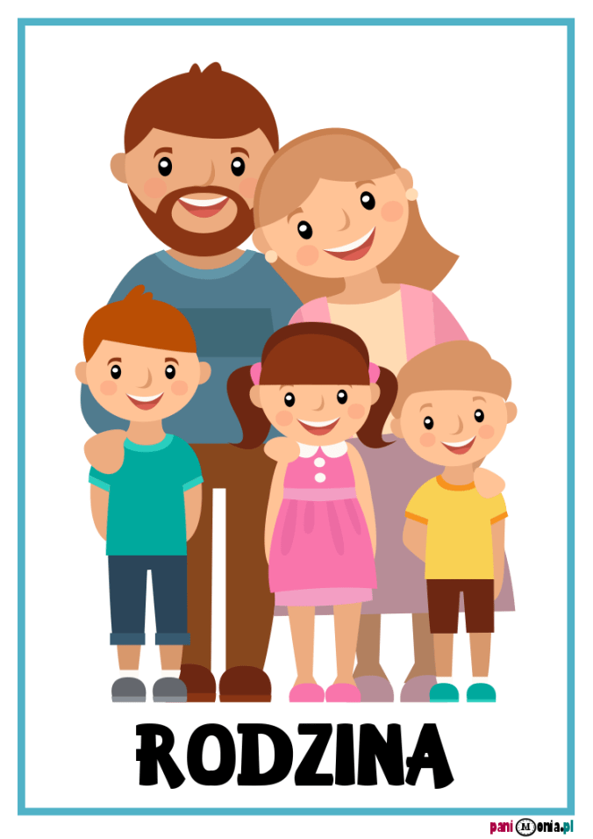
Co lubicie robić z mamą, a co z tatą? Dlaczego rodzice mają swoje święto, jak myślicie? Przyjrzyjcie się poniższej ilustracji i powiedźcie kto się na niej znajduje?

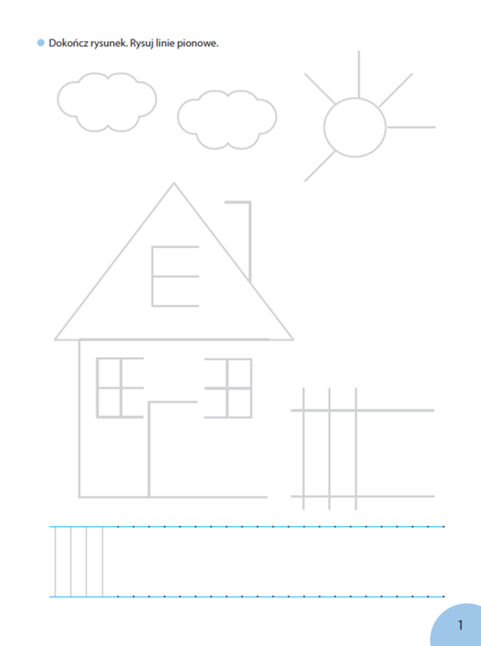
Zabawy konstrukcyjne „Mój wymarzony dom”- wspólnie z rodzicami zbuduj dom. Wykorzystajcie różne klocki, kartony itp.
Zajęcia popołudniowe- środa.
„Rodzina”– zabawa paluszkowa.
Dziecko siedzi na dywanie, wyciąga dłoń zaciśniętą w pięść, rozpoczynamy zabawę:
Ten duży – to nasz dziadziuś, (wyciąga kciuk)
a przy nim babunia, (dołącza palec wskazujący)
największy to tatuś, (dołącza palec środkowy)
a przy nim mamusia. (dołącza palec serdeczny)
A to jest dziecinka mała ( dołącza mały palec)
I rodzinka moja cała! (zamykamy rączkę dziecka w piąstkę).

Wiersze do słuchania:
„Mamusia” – Małgorzata Strzałkowska
Motylek ma mamę
i żaba i ćma
i słonik i konik
i kotek i ja.
Lecz moja mamusia
jest inna troszeczkę.
Dlaczego? Nie wiecie?
Pomyślcie chwileczkę…
Nikt jeszcze nie odgadł?
Naprawdę nie wiecie?
Bo ona mnie kocha
Najmocniej na świecie!

,,Tatuś” – Małgorzata Strzałkowska
Tatusiu! Tatusiu!
Biegnijmy do lasu!
Tatusiu! Tatusiu!
Narobimy hałasu!
Zawołamy do sowy
i ptaków na niebie,
że nikt nigdy nie był
wspanialszy od ciebie!
Nie krzyczy się w lesie?
No tak … więc posłuchaj,
jak ci to wyszepczę
cichutko do ucha …
Kocham cię.

Taniec z rodzicami „ A ram zam zam” .
https://www.youtube.com/watch?v=MdySEQ_t49I

Zabawy z piosenką „ Moja wesoła Rodzinka”
https://www.youtube.com/watch?time_continue=17&v=9CAEhPUDlA4&feature=emb_logo

Moja wesoła rodzinka
My rodzinę dobrą mamy,
zawsze razem się trzymamy!
I choć czasem czas nas goni,
My jak palce jednej dłoni!
Ref. Mama, tata, siostra, brat
I ja – to mój mały świat!
Dużo słońca, czasem grad –
To wesoły jest mój świat!
Mama zawsze kocha czule,
ja do mamy się przytulę,
w bólu, żalu i rozterce,
bo mam mama wielkie serce!
Ref. Mama, tata, siostra, brat
I ja – to mój mały świat!
Dużo słońca, czasem grad –
To wesoły jest mój świat!

„Rodzinne zdjęcie”- praca plastyczna.
Wybierzcie wspólnie fotografię Waszej rodziny, do której przygotujecie ramkę. Pomóżcie wyciąć dzieciom ramkę z tektury, niech pomalują ją na dowolny kolor za pomocą farb plakatowych. Może uda Wam się znaleźć ozdoby do przyklejenia na Waszą ramkę. Mogą to być np. cekiny, kryształki, wycięte kwiatuszki lub serduszka, kolorowe pomponiki, guziki, muszelki, ziarenka. Niech dziecko stworzy z nich dowolną kompozycję na ramce. Do przyklejenia ozdób użyjcie kleju typu wikol lub magic, można też przyczepiać elementy do ramki za pomocą plasteliny.
Zostawiam link do szczegółowej instrukcji

https://pracaplastyczna.pl/index.php/inne/1244-ramka-na-zdjecie-do-wykonania-przez-dziecko

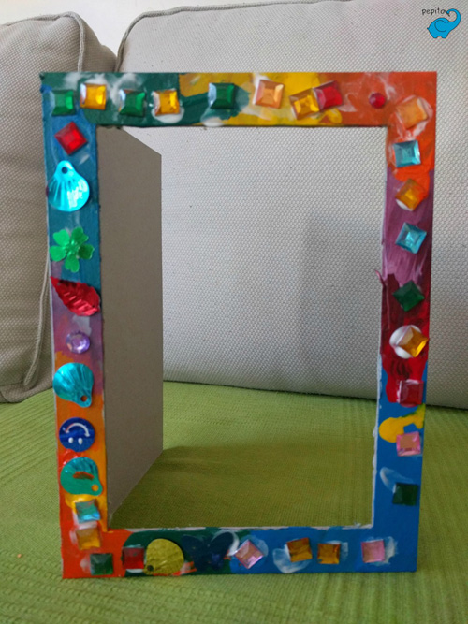

Czwartek- 28.05.20 r
Zaczynamy od zabawy przy piosence „Najpierw skłon”.
https://www.youtube.com/watch?v=FZ3pj_ZkldQ
Tulipany- rozpoznawanie i podawanie nazw części rośliny

Kochane dzieci! Popatrzcie jak rośnie tulipan z cebulki. Wskażcie gdzie jest korzeń, cebula, łodyga, liście, kwiat.
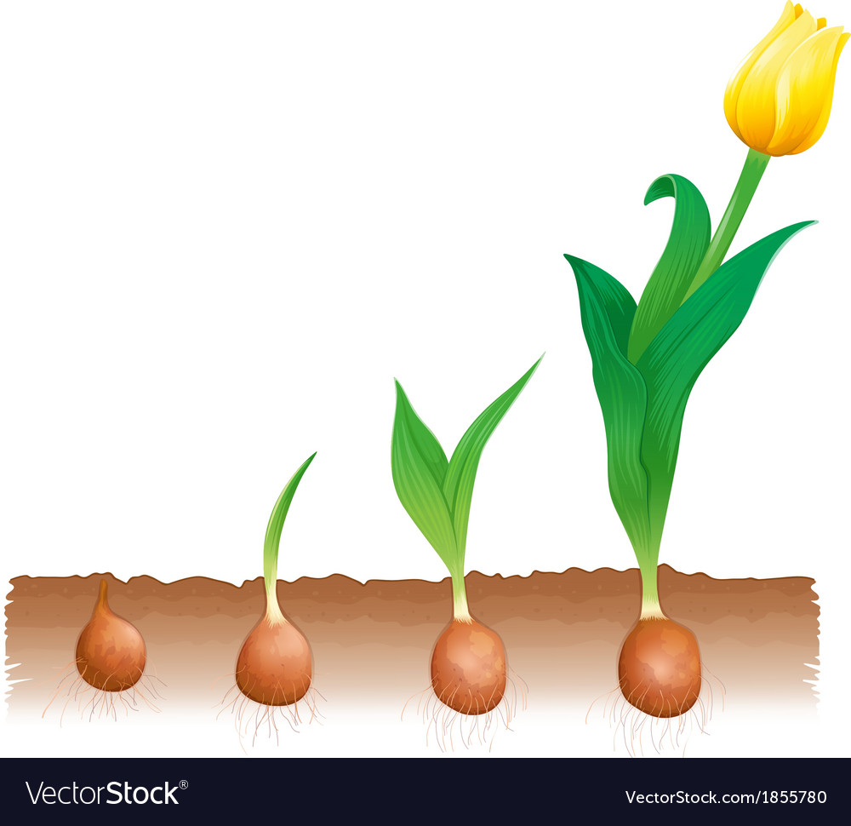

Drogi rodzicu, przygotuj dziecku kartę pracy (teczka) oraz rolkę po papierze toaletowym.
„ Tulipany”- konstruowanie wg wzoru- karta nr 36
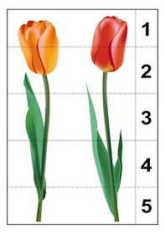
Droga mamo z twoją pomocą dziecko niech rozetnie kartę z tulipanami a potem samodzielnie ułoży je dla Ciebie. Miłej zabawy.

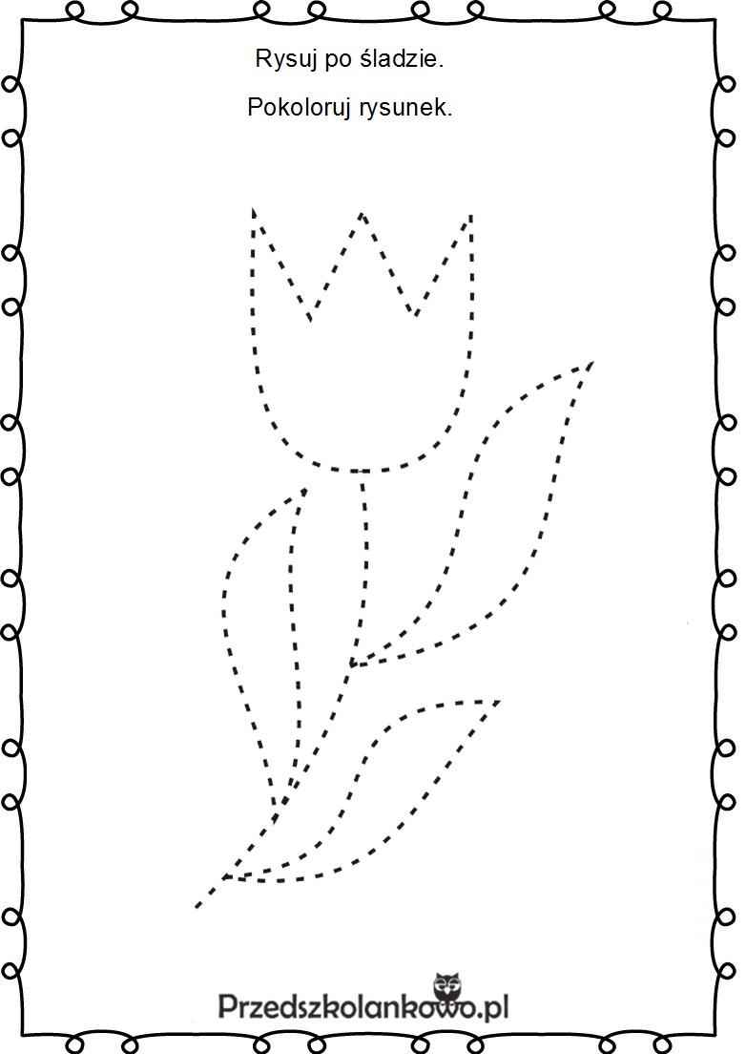
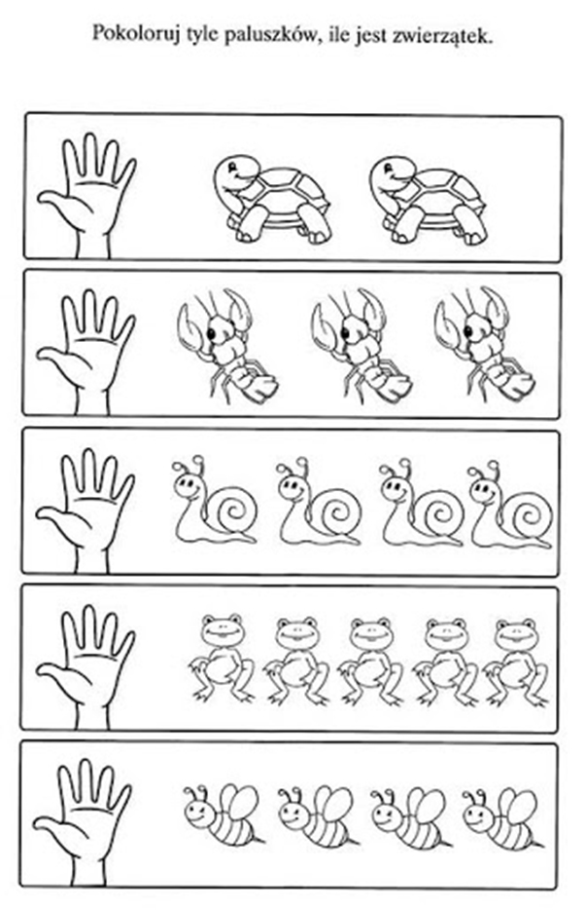

Piątek -29.05.20r.

Rytmiczna rozgrzewka w podskokach:
https://www.youtube.com/watch?v=Zg7pCZOtMXo

Zabawa rozwijająca zmysł dotyku – Co to jest?
Przygotowujemy nieprzezroczysty worek, różne przedmioty wykorzystywane przez mamę i tatę , np.: apaszka, pomadka, torebka, pasek męski, krawat, portfel itp. Nazywamy je i pokazujemy dzieciom, aby mogły się z nimi zapoznać za pomocą dotyku. Następnie chowamy je do worka, a dziecko wkłada rękę do środka i próbuje nazwać trzymany przedmiot.

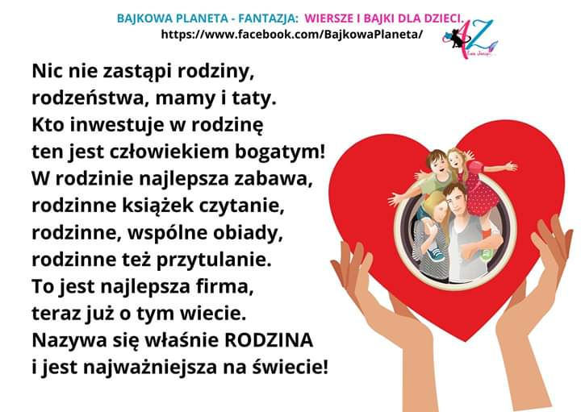

Spójrzcie na plansze, nazwijcie członków rodziny, a ich nazwy podzielcie na sylaby. Pamiętajcie, że każda z osób ma dla Was zadanie ruchowe albo logopedyczne.

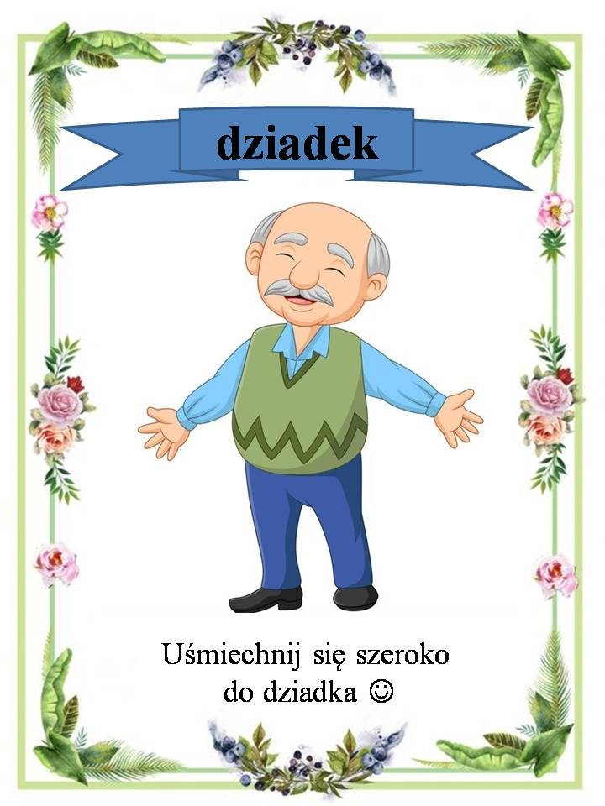

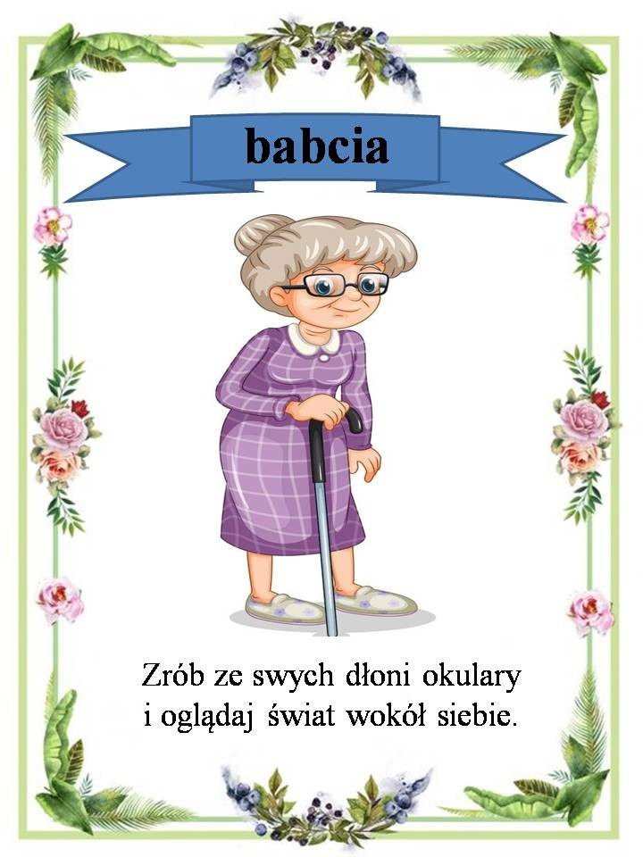

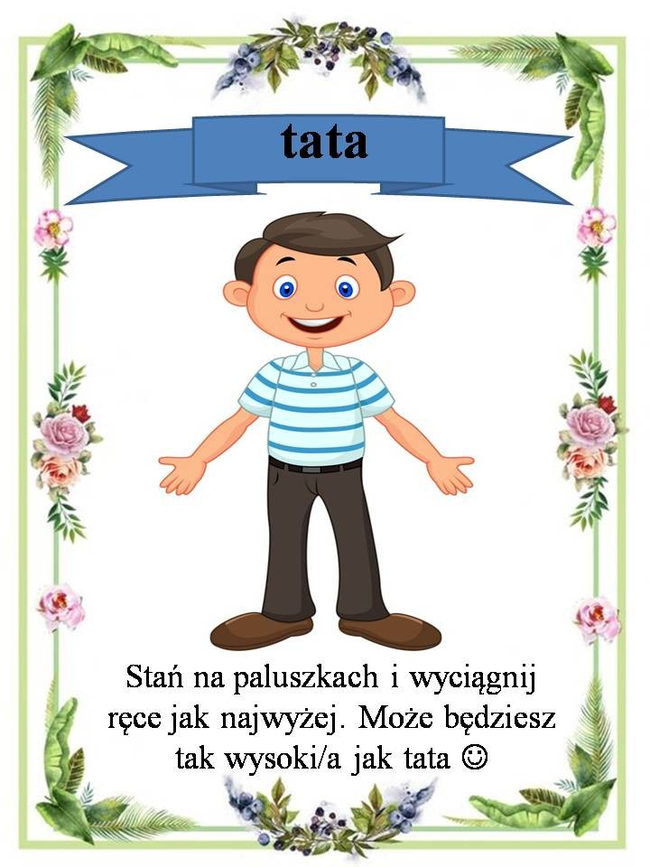

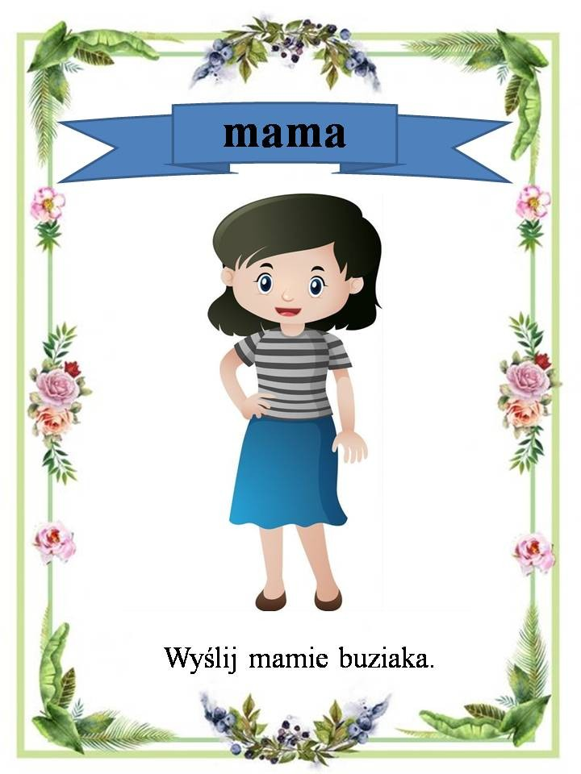

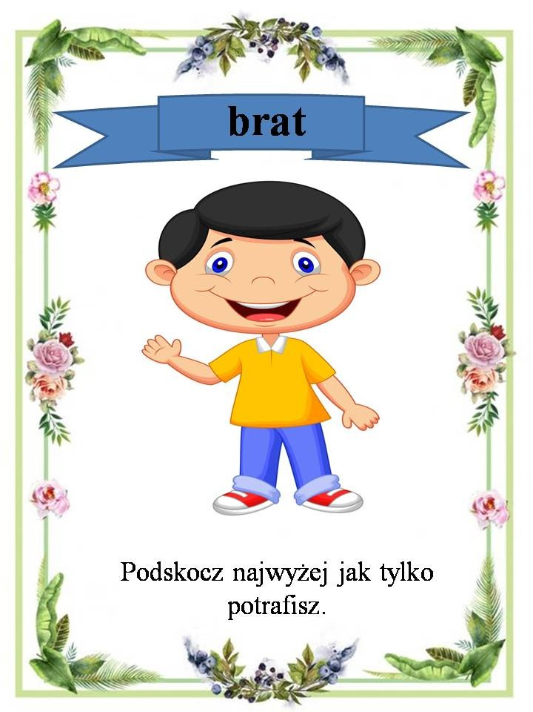

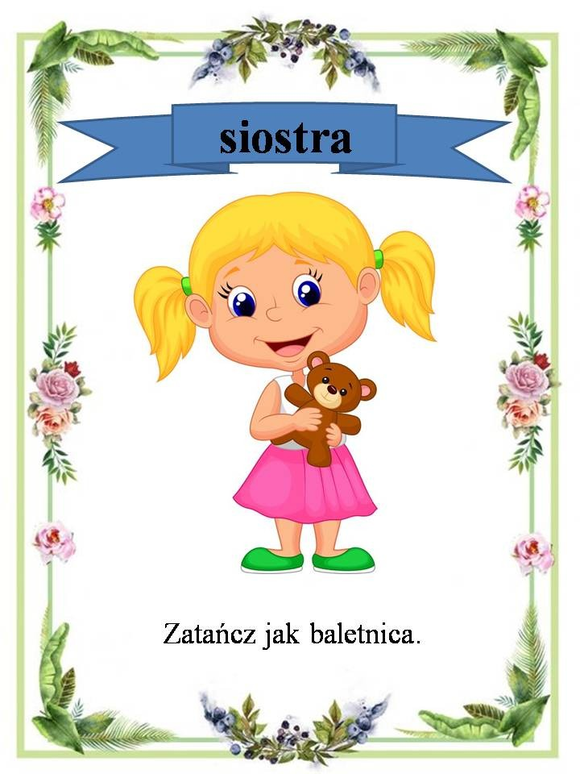
Obietnica dla rodziców- słuchanie wiersza A. Widzowskiej „Dla mamy i taty”. Rodzic czyta treść wiersza, dziecko uważnie go słucha:

Z okazji święta Taty i Mamy
dziś uroczyście wam obiecuje:
codziennie sprzątać swoje zabawki,
nigdy nie spadać z wielkiej huśtawki,
od mamy nigdzie się nie oddalać,
groźnych zapałek szust! nie zapalać.
Więcej nie zjem kwaśnych jabłuszek,
bo wtedy zawsze boli mnie brzuszek.
Gdy zobaczę gdzieś muchomora,
to go nie zerwie żaden przedszkolak!
Będę grzeczny i przyrzekam
słuchać uważnie taty i mamy.
Wyszoruje ząbki starannie
i nie będę wariować w wannie.
Mama mnie uczy drogowych znaków,
tata trenuje małych pływaków.
Lecz nikt przez pasy sam nie przechodzi
Ani do wody w morzu nie wchodzi!
Od taty wiem dużo o świecie:
że trzeba czapkę zakładać w lecie,
że się obcego pieska nie głaszcze,
bo czasem groźnie otwiera paszczę.
I na kontakty uważać mam,
więc się od prądu z dala trzymam!
Czytacie bajki, gdy księżyc świeci,
rano buziaczkiem budzicie dzieci,
a choć psocę czasem troszeczkę,
to wciąż jestem waszym Słoneczkiem.
Bo z rodzicami jest zawsze lato, kochana Mamo, kochany Tato!

Rozmowa rodzica z dzieckiem na temat wiersza: Co dziecko z wiersza obiecuje z okazji święta mama i taty?
Jestem ciekawa czy Plastusie też przyłączą się do obietnic bohatera wiersza….Jestem pewna, że rodzice byliby bardzo szczęśliwi.

Dokończ rysowanie portretu mamy i taty:

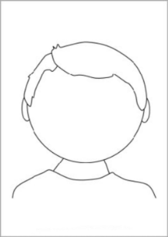

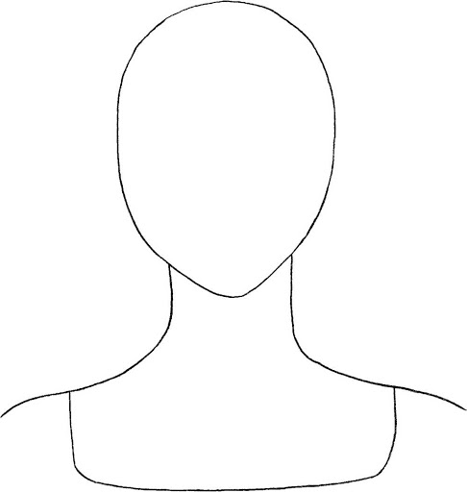

Rodzinny spacer do parku- zabawa ruchowa.

Do tej zabawy będzie dziecku potrzebna biała kartka. Dziecko maszeruje po pokoju z kartką w rękach. Reaguje na poniższe polecenia rodzica:
„Wieje wiatr” – dziecko zatrzymuje się, układa kartę papieru na dłoniach na wysokości brody i dmucha na nią; Dziecko maszeruje dalej;
„ Pada deszcz” – dziecko zatrzymuje się, siada na dywanie a przed sobą układa kartę i opuszkami palców delikatnie po niej stuka; Następnie przechodzi do marszu.
„ Uwaga! Kałuża” – dziecko zatrzymuje się, układa kartkę papieru przed sobą i przeskakuje przez kałużę; Powraca do marszu
„Burza” – dziecko zatrzymuje się, kartę papieru zgniata w kulę i może poćwiczyć rzuty do kosza.

„Przytul rodzica”- zabawa ruchowa.
Dziecko porusza się swobodnie do dowolnej piosenki. Kiedy rodzic zatrzymuje melodię, dziecko podbiega do niego. Rodzic i dziecko witają się różnymi częściami ciała np. noskami, plecami, głowami, itp.

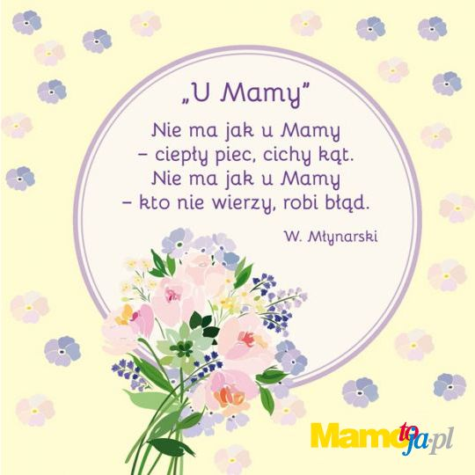
Zajęcia popołudniowe
Zabawa Mamusia/tatuś też kiedyś byli mali.
Spróbujcie na fotografiach „mamusi/tatusia ” odnaleźć podobieństwa z waszym wyglądem. Może macie podobny nosek, oczka albo uśmiech? Stańcie razem przez lustrem i zobaczcie jaką jesteście piękną rodziną!
Zabawa taneczna dla mamy i dziecka. Zapraszam do tańca!
Taniec z mamą zawsze należy do udanych i wprowadza dzieci i mamy w dobry nastrój!!!!!
https://www.youtube.com/watch?time_continue=75&v=Bwi8nn9dB1g&feature=emb_logo
Piosenka dla taty „ Mój tata”
https://www.youtube.com/watch?v=xFnhU10H6BY
Drodzy Rodzice i dzieci!
Wybierzcie się na rodzinny spacer. Proszę Was, abyście spacerując udali się w Wasze ulubione miejsce i zrobili selfie pod tytułem: „Tu i teraz – dla siebie”. Obserwujcie czy na spacerze spotkacie inne rodziny.
Po czym można poznać, że mijana grupa osób to właśnie rodzina?
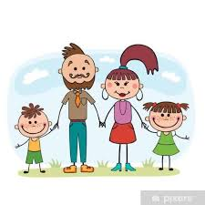
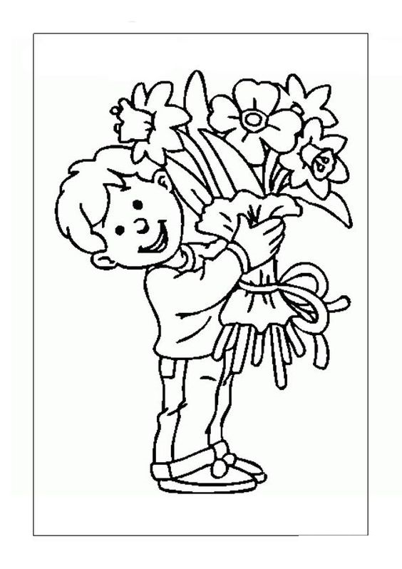
Pokoloruj laurki dla Rodziców.

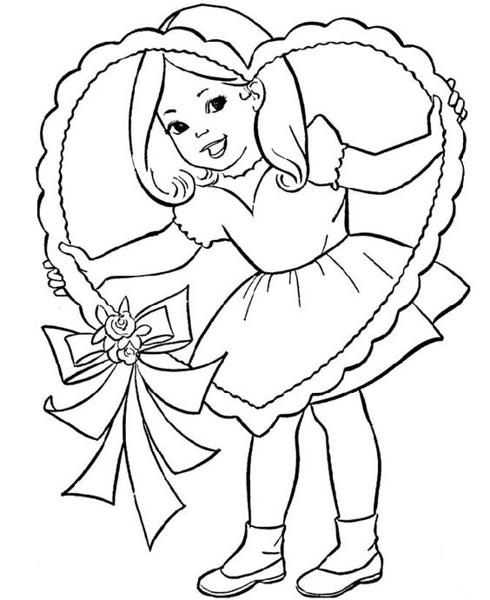

Tekst piosenki: „ Jesteś mamo skarbem”- do wysłuchania.
https://www.youtube.com/watch?time_continue=5&v=RvHfN-4Va4g&feature=emb_logo

Kiedy mija noc i dzień nastaje,
Zawsze mówisz mi – witaj kochanie.
Po czym tulisz mnie, czule całujesz,
Więc zaśpiewam Ci, to co ja czuję
Proszę otwórz serce swe,
Niech w nie wpadną słowa te,
Które Tobie teraz ja,
Podarować właśnie chcę.

Jesteś mamo skarbem mym,
Kocham Ciebie z całych sił
Jesteś wszystkim tym co mam,
Wszystko Tobie jednej dam
* * *
Kiedy mija dzień i noc nastaje,
Mówisz – miłych snów, moje kochanie
Po czym tulisz mnie, czule całujesz,
Więc zaśpiewam Ci, to co ja czuję
Proszę otwórz serce swe,
Niech w nie wpadną słowa te,
Które Tobie teraz…

Mama wesoła i smutna” – zabawa z emocjami
Zapytajcie dziecko co sprawia mamusi radość, kiedy jest wesoła, a co sprawia, że jest jej smutno. Daj dziecku lusterko niech naśladuje emocje patrząc w lusterko. (radość, szczęście, złość, smutek, zdziwienie).
Ciężki – lekki” – zabawa matematyczna.
(wykorzystanie wieszaka na ubrania)
Utrwalenie określeń ciężaru: cięższy – lżejszy, taki sam.
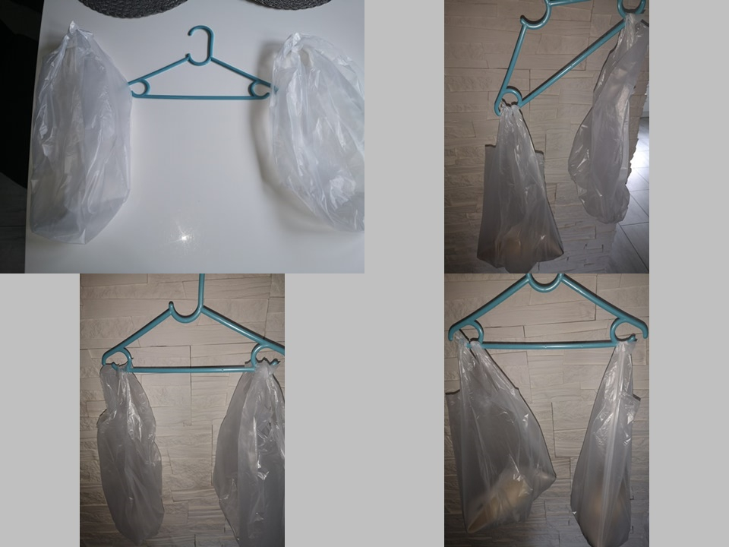
Stwórzcie swoją własną wagę z wieszaka na ubrania i dwóch reklamówek. Rodzic trzyma „wagę” na jednym paluszku, a dziecko wkłada do reklamówek różnego rodzaju rzeczy mamusi i określa ich ciężar.

Wszystkim Plastusiom życzę miłej zabawy!!! Do zobaczenia!!! Pozdrawiam!!!

